浙商港股通中华交易服务预期高股息指数增强型证券投资基金基金产品资料概要（更新）
编制日期：2021年10月12日
送出日期：2021年10月26日
本概要提供本基金的重要信息，是招募说明书的一部分。
作出投资决定前，请阅读完整的招募说明书等销售文件。

一、产品概况
基金简称 | 浙商中华预期高股息 | 基金代码 | 007178
下属基金简称 | 浙商中华预期高股息A |  | 浙商中华预期高股息C
下属基金代码 | 007178 |  | 007216
下属前端交易代码 | - |  | -
下属后端交易代码 | - |  | -
基金管理人 | 浙商基金管理有限公司 | 基金托管人 | 中国工商银行股份有限公司
基金合同生效日 | 2019-10-30 | 上市交易所及上市日期 | - | -
基金类型 | 股票型 | 交易币种 | 人民币
运作方式 | 契约型开放式 | 开放频率 | 每个开放日
基金经理 | 查晓磊 | 开始担任本基金基金经理的日期 | 2019-10-30
基金经理 | 查晓磊 | 证券从业日期 | 2011-07-01
基金经理 | 贾腾 | 开始担任本基金基金经理的日期 | 2020-12-10
基金经理 | 贾腾 | 证券从业日期 | 2014-03-03
注：基金合同生效后，连续20个工作日出现基金份额持有人数量不满200人或者基金资产净值低于5,000万元的，基金管理人应当在定期报告中予以披露；连续60个工作日出现前述情形的，基金管理人应当向中国证监会报告并提出解决方案，如转换运作方式、与其他基金合并或者终止基金合同等，并召开基金份额持有人大会进行表决。法律法规另有规定时，从其规定。

二、基金投资与净值表现
（一）投资目标与投资策略
投资者可阅读《浙商港股通中华交易服务预期高股息指数增强型证券投资基金招募说明书（更新）》第八部分“基金的投资”了解详细情况。
投资目标 | 本基金通过严格的投资程序约束和量化风险管理手段，在对标的指数有效跟踪的基础上，力争实现超越目标指数的投资收益，谋求基金资产的长期增值。
投资范围 | 本基金主要投资于标的指数成份股、备选成份股（含存托凭证）。为更好地实现基金的投资目标，本基金可投资于国内依法发行上市的股票（包括中小板股票、创业板股票以及中国证监会允许基金投资的其他股票、存托凭证）、港股通标的股票、债券（包括国债、央行票据、政府支持机构债、政府支持债券、地方政府债、金融债券、企业债券、公司债券、中期票据、短期融资券、超短期融资券、中小企业私募债、次级债券、可转换债券、可交换债券等）、资产支持证券、货币市场工具、银行存款（包括协议存款、定期存款及其他银行存款）、同业存单、国债期货、股指期货、权证及法律法规或中国证监会允许基金投资的其他金融工具，但须符合中国证监会相关规定。  如法律法规或监管机构以后允许基金投资其他品种，基金管理人在履行适当程序后，可以将其纳入投资范围。基金的投资组合比例为：股票资产占基金资产的比例不低于80%，投资标的指数成份股及其备选成份股的比例不低于非现金基金资产的80%；权证投资占基金资产净值的0-3%；每个交易日日终在扣除国债期货、股指期货合约需缴纳的交易保证金后，保持不低于基金资产净值5%的现金（不包括结算备付金、存出保证金、应收申购款等）或到期日在一年以内的政府债券。如法律法规或中国证监会变更投资品种的投资比例限制，基金管理人在履行适当程序后，可以调整上述投资品种的投资比例。
主要投资策略 | 本基金在指数化投资的基础上通过量化模型进行投资组合优化，在控制与业绩比较基准偏离风险的前提下，力争获得超越标的指数的投资收益。
业绩比较基准 | 中华交易服务预期高股息指数收益率×95%＋银行活期存款利率（税后）×5%
风险收益特征 | 本基金是股票型指数基金，属于较高预期风险、较高预期收益的证券投资基金品种，其预期风险与预期收益高于混合型基金、债券型基金与货币市场基金。本基金为指数基金，主要投资于标的指数成份股、备选成份股，具有与标的指数相似的风险收益特征。本基金主要投资香港联合交易所上市的股票，需承担汇率风险以及境外市场的风险。

（二）投资组合资产配置图表/区域配置图表

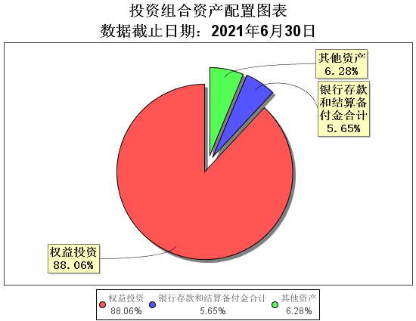

（三）自基金合同生效以来/最近十年（孰短）基金每年的净值增长率及与同期业绩比较基准的比较图

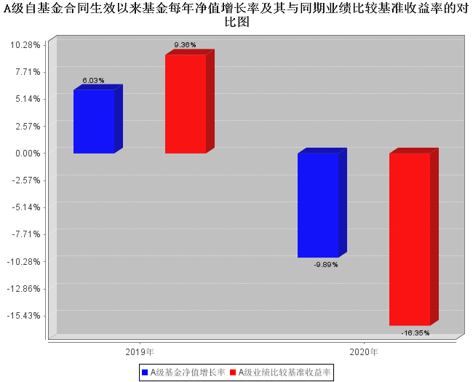
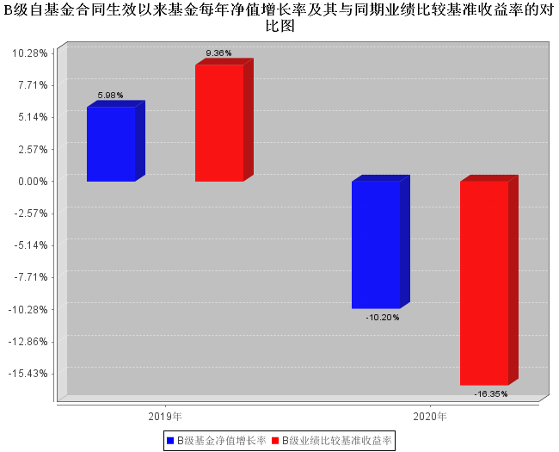

注：业绩表现截止日期2020年12月31日。基金过往业绩不代表未来表现。

三、投资本基金涉及的费用
（一）基金销售相关费用
以下费用在申购/赎回基金过程中收取：
浙商中华预期高股息A
费用类型 | 份额（S）或金额（M）/持有期限（N） | 收费方式/费率 | 备注
申购费（前收费） | M<500,000 | 1.20% | -
申购费（前收费） | 500,000≤M<2,000,000 | 0.90% | -
申购费（前收费） | 2,000,000≤M<5,000,000 | 0.60% | -
申购费（前收费） | M≥5,000,000 | 1000元/每笔 | -
赎回费 | 0日≤N<7日 | 1.50% | -
赎回费 | 7日≤N<30日 | 0.75% | -
赎回费 | 30日≤N<365日 | 0.50% | -
赎回费 | N≥365日 | 0% | -

浙商中华预期高股息C
费用类型 | 份额（S）或金额（M）/持有期限（N） | 收费方式/费率 | 备注
赎回费 | N<7日 | 1.50% | -
赎回费 | 7日≤N<30日 | 0.50% | -
赎回费 | N≥30日 | 0% | -
申购费：投资者在一天之内如果有多笔申购，适用费率按单笔分别计算。本基金的申购费用由A类基金份额的基金投资人承担，不列入基金财产，用于本基金的市场推广、销售、注册登记等各项费用。C类基金份额申购费率为0。
赎回费：本基金的赎回费用由赎回基金份额的基金份额持有人承担，在基金份额持有人赎回基金份额时收取，1个月等于30日，1年等于365日。

（二）基金运作相关费用
以下费用将从基金资产中扣除：
费用类别 |  | 收费方式/年费率
管理费 |  | 1.00%
托管费 |  | 0.15%
销售服务费 | 浙商中华预期高股息A | -
销售服务费 | 浙商中华预期高股息C | 0.35%
标的指数许可使用费 |  | 年费率0.04%
标的指数独家授权费 |  | 每季度37500元
注：本基金交易证券、基金等产生的费用和税负，按实际发生额从基金资产扣除。

四、风险揭示与重要提示
（一）风险揭示
本基金不提供任何保证。投资者可能损失投资本金。
投资有风险，投资者购买基金时应认真阅读本基金的《招募说明书》等销售文件。
本基金投资运作过程中面临的主要风险有：市场风险、管理风险、估值风险、流动性风险、本基金特有的风险及其他风险。
本基金特有的风险：
1、指数投资风险
（1）系统性风险
（2）投资替代风险
（3）标的指数回报与股票市场平均回报偏离风险
（4）标的指数变更风险
（5）跟踪误差控制未达约定目标的风险
（6）指数编制机构停止服务的风险
2、汇率风险
3、香港市场的风险
4、金融衍生品投资风险
5、本基金的投资范围包括中小企业私募债券，中小企业私募债是根据相关法律法规由非上市中小企业采用非公开方式发行的债券。中小企业私募债的风险主要包括信用风险、流动性风险、市场风险等。
6、本基金的投资范围包括资产支持证券，资产支持证券的风险主要包括信用风险、利率风险、流动性风险、提前偿付风险等。
7、投资于存托凭证的风险
8、量化模型风险

（二）重要提示
中国证监会对本基金募集申请的注册，并不表明其对本基金的价值和收益做出实质性判断或保证，也不表明投资于本基金没有风险。
基金管理人依照恪尽职守、诚实信用、谨慎勤勉的原则管理和运用基金资产，但不保证本基金一定盈利，也不保证最低收益。
基金投资者自依基金合同取得基金份额，即成为基金份额持有人和基金合同的当事人。各方当事人因《基金合同》而产生的或与《基金合同》有关的一切争议应尽量通过协商、调解途径解决，如经友好协商未能解决的最终将通过仲裁方式处理，详见《基金合同》。
基金产品资料概要信息发生重大变更的，基金管理人将在三个工作日内更新，其他信息发生变更的，基金管理人每年更新一次。因此，本文件内容相比基金的实际情况可能存在一定的滞后，如需及时、准确获取基金的相关信息，敬请同时关注基金管理人发布的相关临时公告等。

五、其他资料查询方式
以下资料详见浙商基金官方网站［http://www.zsfund.com/］［客服电话：400-067-9908］
1、《浙商港股通中华交易服务预期高股息指数增强型证券投资基金基金合同》、
《浙商港股通中华交易服务预期高股息指数增强型证券投资基金托管协议》、
《浙商港股通中华交易服务预期高股息指数增强型证券投资基金招募说明书（更新）》
2、定期报告，包括基金季度报告、中期报告和年度报告
3、基金份额净值
4、基金销售机构及联系方式
5、其他重要资料

六、其他情况说明
无

